Ateliers à faire avec des objets de la vie quotidienne

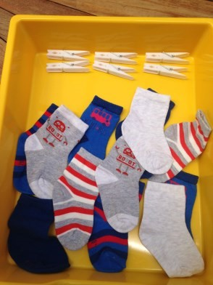  1. mettre ensemble 2 chaussettes pareils pour faire des paires.  2. puis, demander à l’enfant de nommer la couleur, si c’est des chaussettes unies. |  | 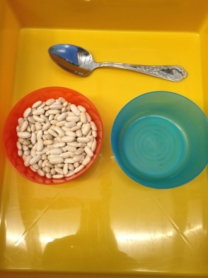  - déplacer des graines (Haricots rouges/ gros pois/ riz), sans renverser en tenant correctement la cuillère  - faire la même chose avec de la semoule, mais dans une bouteille.  - Tracer un trait sur la bouteille pour indiquer à l’enfant où s’arrêter (ça complique)
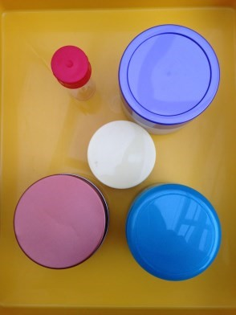  1.Visser/dévisser des bouchons (on peut faire avec des bouteilles OU des bocaux)  2.Mettre le bon couvercle avec le bon pot (si vous avez des bocaux de différentes tailles) |  | 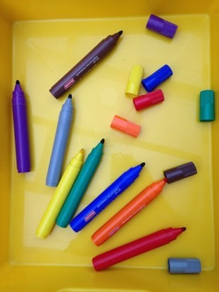  1.Boucher/ Déboucher un feutre, sans tenir compte de la couleur (s’assurer que l’enfant appuie bien dessus)  2.Puis, refaire la même chose en mettant le bouchon avec le feutre de la même couleur
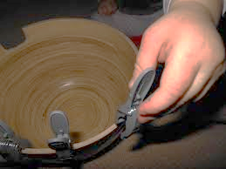  1. accrocher les pinces sur le bord d’un bol, d’une assiette ou d’un verre | 2. proposer des pinces de 2 couleurs différentes et demander de mettre les pinces en changeant la couleur. Par exemple : Rouge-Jaune-Rouge-Jaune | Avec des graines et une plaquette d’œufs :  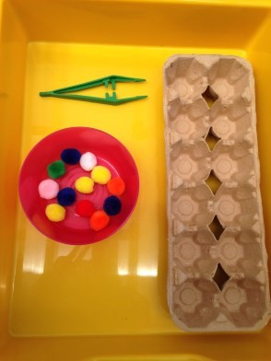  1. Mettre des grosses graines (haricots/gros pois) ou des pâtes, une par une dans chaque case (si possible avec une pince à épiler)  2. demander de mettre 2 dans dans chaque case en comptant : 1-2
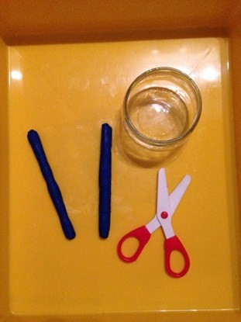  Si on a des petits ciseaux, de la pâte à modeler, du papier ou carton  1. Faire faire des bâtons de pâte à modeler, puis couper les en petits bouts Sinon le faire avec un petit couteau en plastique ou fourchette!  2. couper des petits bouts de papier |  | 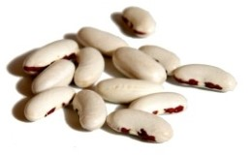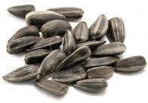 | Mélanger dans un bol 2 sortes de graines et faire trier (séparer)
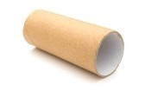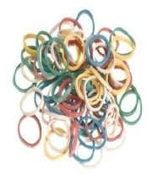 | Placer les élastiques sur le tube (ex : rouleau sopalin ou papier-toilette) et faire glisser pour qu’ils ne se touchent pas | Si vous avez de la peinture, utilisez différents objets pour faire des traces, des empreintes (bouchons plastiques/liège, gobelet/verre, coton-tige, fourchette, couteau…)

